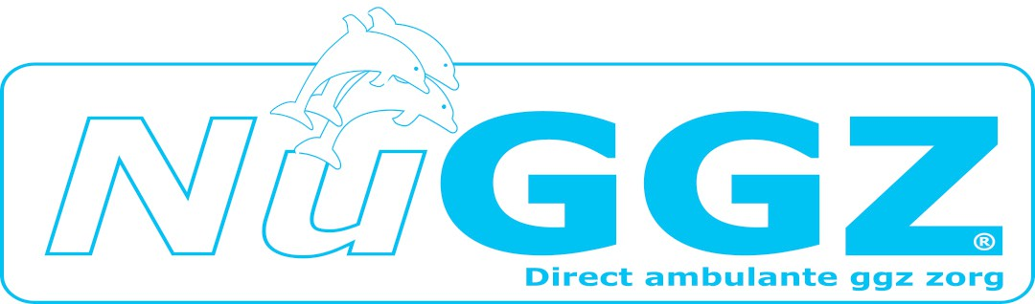

Vacature: GZ-psycholoog Den Haag

Wij zien uit naar jouw komst!


Praktische informatie Bezoekadres: Bordewijklaan 38, 7e etage 2591 XR Den Haag
Interesse?
Ga naar de laatste pagina voor
contactgegevens


De vijf waarden waaruit wij werken
Wederzijdse transparantie, respect en vertrouwen
Met aandacht voor de groeiende
organisatie
Gezonde challenge
voor bestuurders
Multidisciplinaire
aanpak en samenstelling
Met een duidelijk doel voor ogen cliënten behandelen

Vacature GZ Psycholoog

Werken vanuit inhoud, met ruimte voor professionaliteit en samenwerking – NuGGZ

Ben jij een GZ-psycholoog die energie krijgt van behandelen en meedenken over passende
zorg, maar minder behoefte heeft aan managementtaken en organisatorische druk?
Dan maken wij graag kennis met jou.
Bij NuGGZ staat de behandelrelatie centraal. Wij geloven dat goede zorg ontstaat wanneer professionals de ruimte krijgen om hun vak uit te oefenen, samen te werken en dichtbij de cliënt te blijven.

Over NuGGZ

NuGGZ biedt Basis-GGZ en Specialistische GGZ aan een diverse doelgroep. Wij behandelen cliënten
uit de reguliere GGZ, maar ook mensen die zich bevinden in beschermd wonen of herstellen na
klinische opname en verslavingsproblematiek. Veel cliënten hebben complexe hulpvragen en vragen om
maatwerk, stabiliteit en een betrokken behandelaar.
Je komt terecht in een multidisciplinair team bestaande uit een psychiater, arts, klinisch psycholoog, GZ-psychologen, basispsychologen een manager en bestuurder. De sfeer is collegiaal, de lijnen zijn kort en overleg is laagdrempelig.

Vacature Regiebehandelaar

NuGGZ in Den Haag breidt uit.
GZ-psycholoog die wil bijdragen aan hoogwaardige ambulante GGZ-zorg voor cliënten in herstel van verslavingen. Werk jij graag in een betrokken team waar professionele autonomie, menselijkheid en humor centraal staan? Dan ontmoeten we je graag.



Jouw rol als Regiebehandelaar
Als GZ-psycholoog heb je een centrale positie binnen ons behandelteam.

Wat je gaat doen

Uitvoeren van diagnostiek en behandeling binnen BG-GGZ en SGGZ
Regiebehandelaarschap (in overleg en passend bij ervaring)
Begeleiden en ondersteunen van basispsychologen
Deelname aan multidisciplinair overleg
Meedenken over behandelinhoud en kwaliteitsontwikkeling

Wat bieden wij jou aan?

Flexibele werkvorm (loondienst of zzp bespreekbaar)
Uren in overleg (parttime mogelijk)
Ruimte voor eigen behandelstijl en expertise
Ondersteuning door ervaren collega’s en multidisciplinair overleg
Beperkte administratieve en organisatorische belasting
Een warme, professionele werkomgeving met korte lijnen

Wat vragen wij?

BIG-geregistreerd is als GZ-psycholoog
Affiniteit heeft met complexe problematiek, trauma en herstelgerichte zorg
Zelfstandig kan werken en samenwerking belangrijk vindt
Rust en structuur kan brengen in behandeltrajecten
Graag onderdeel is van een betrokken team.


Leer ons team kennen

Met wie werk je samen?
Je werkt nauw samen met vier andere regie-behandelaren, waaronder een Psychiater, arts, klinisch psycholoog, twee GZ-psychologen, en 4 behandelaren. Door deze multidisciplinaire aanpak wordt er vanuit verschillende perspectieven gewerkt aan een compleet behandeltraject.

Daarnaast werk je samen met een secretaresse, manager en bestuurder waardoor je in een sterk
team terechtkomt met een fijne werksfeer. Kortom, een uitdagende en stimulerende werkomgeving waar je jezelf als regiebehandelaar volop kunt ontwikkelen en de beste zorg kunt bieden aan je cliënten.

Wij hebben drie locaties, deze zijn in Hoenderloo, Delft en Den Haag.


Vacature GZ-psycholoog

Management

Samen voor dezelfde doelen
Het management speelt een belangrijke rol in het bepalen van de koers van de organisatie en betrekt het team daar actief bij. Jouw input wordt daarbij zeer gewaardeerd, omdat we gezamenlijk willen werken aan dezelfde doelen. Het management hanteert hierbij een dienend leiderschapsmodel, wat betekent dat ze altijd klaar staan om problemen op te lossen en ondersteuning te bieden wanneer dat nodig is.

Maatwerk is hier mogelijk
We vinden het belangrijk om onze medewerkers veel ruimte te geven voor eigen ideeën en inbreng, zodat er vrijheid is om zelf zorgpaden uit te stippelen en bijvoorbeeld extra sessies toe te voegen wanneer dat nodig is voor de behandeling van cliënten. Maurice en Nataliya zijn er altijd om te helpen en ondersteunen, en ze zijn gemakkelijk bereikbaar bij problemen of vragen.

''Ik vind het zelf belangrijk dat collega's zich kunnen uitspreken en de ruimte krijgen om hun mening te delen''

Nataliya Scheerder, Manager


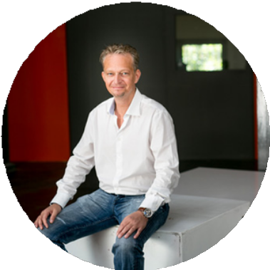
Vacature GZ-psycholoog

Het verhaal van Maurice

Het ontstaan van Pret in Herstel
Met eigen ogen zag ik hoe sommige herstellende-verslaafden na weken van opname moeite hadden met direct terugkeren naar hun oude woonsituatie. Om mij heen zag ik niet genoeg voorzieningen waar deze kwetsbare groep opgevangen kon worden. Dat raakte mij en ik voelde dat ik iets moest doen. Dat was het moment dat ik besloot om zelf een opvang te starten, genaamd Pret in herstel.

“Met eigen ogen zag ik hoe sommige herstellende verslaafden na weken van opname moeite hadden met direct terugkeren naar hun oude woonsituatie.”

In het begin hadden we slechts drie bedden beschikbaar, maar inmiddels zijn we gegroeid naar 125 slaapplaatsen. Het is werkelijk een droom die uitkwam om zoveel mensen te mogen helpen en te begeleiden in onze safehouses.

NuGGZ
Al snel merkte ik dat we nog een stap verder moesten gaan en meer aandacht dienden te §hebben voor de onderliggende problemen van de verslaving bij cliënten. Het doorverwijzen van cliënten naar de reguliere GGZ leek niet de oplossing. Mensen kwamen op lange wachtlijsten of werden geweerd door hun verslavingsachtergrond. Dus besloot ik om een polikliniek op te richten voor mensen die gestopt zijn met verslavingsgedrag en gemotiveerd zijn om terugval te voorkomen. Niet straks of ooit, maar NuGGZ.



Enthousiast geworden?
Wij staan te popelen om jou te ontmoeten. Heb je vragen of wil je meer weten over de functie? Neem dan gerust contact op met ons!

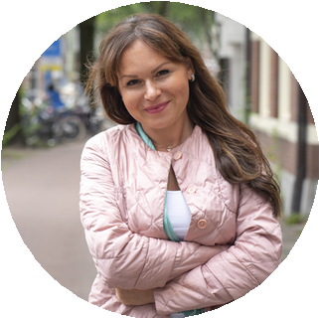
Neem contact op met de manager voor meer inhoudelijke informatie

Nataliya Scheerder
Manager
06 34223313
nataliya@nuggz.nl

